Виховна година
«Смаку — на гривню,
користі — на копійку»

Викладач: Присяжний І.В.

Мета: розширити та поглибити знання студентів про корисну їжу та її вплив на збереження і зміцнення здоров'я, дати уявлення про харчові добавки, ознайомити студентів з наслідками впливу шкідливих сполук на організм людини; формувати навички правильного вибору харчових продуктів; виховати культуру споживання, інтерес до традиційного харчування українців та бережливе ставлення до власного здоров'я, пропагувати «зелене споживання».
Обладнання: персональний комп’ютер, мультимедійний проектор, проекційний екран
Хід заходу
Зміст | Слайди
Вступне слово викладача:  “Ми є те, що ми їмо”. Вірність цього вислову Поля Брега підтвердили найновіші наукові дослідження. Вчені дійшли висновку, що їжа найдивовижнішим чином впливає на наші розумові процеси. Наш зріст, вага, краса, світосприйняття, наші життєві сили, таланти, успіхи, невдачі, наші хвороби — все це результат нашого харчування. Для нормальної життєдіяльності людини необхідний повноцінний набір харчових продуктів, якими нас забезпечує харчова промисловість.  В умовах конкурентного середовища виробники харчових продуктів намагаються отримати максимум грошей за свій товар у будь-який спосіб: як шляхом поліпшення якості продукту, так і шляхом обдурювання споживачів та виготовлення і продажу недоброякісних і дуже часто фальсифікованих товарів.  Питання забезпечення якості та безпеки товарів народного споживання, як основного фактору збереження здоров'я нації, є на сьогодні надзвичайно актуальним. Слід кожному “озброїтись” необхідними знаннями правильного вибору якісних та корисних харчових продуктів. Тому на виховній годині ми поговоримо про харчові добавки та забрудники харчових продуктів, про те, як ці хімічні сполуки шкідливо впливають на організм людини, вчитимемось правильно вибирати харчові продукти. | 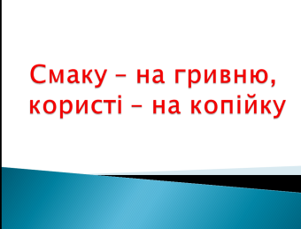

1 ведучий:
У всіх є власні смакові уподобання. Хтось більше полюбляє м'ясні продукти, а хтось – рибу. Декому смакують молоко і каші або страви з овочів і фруктів. Є й такі, які намагаються їсти й пити лише «смачненьке»: копчену ковбасу, морозиво, чіпси, гамбургери, піццу, шоколадні батончики і запивати все солодкими газованими напоями. Насправді ця «смакота», наче отрута для організму. Не вірите? Тоді слухайте:
Батончики Снікерс популярні в усьому світі. Виробниками він позиціонується як енергетичний продукт - відмінний утамувач голоду. Хтось не уявляє собі життя без цієї шоколадки, а хтось стверджує, що вона дуже шкідлива, вольовим рішенням відмовляючись від ласощів. Напевно, більшість з нас пробували цю цукерку на смак. Калорійність 100 грам продукту - цілих 513 кілокалорій. І це при тому, що великий батончик як раз і важить 100 грамів! Варто відзначити, що при створенні одного батончика використано цілих - 27 грам цукру. До шкідливих складових цього батончика варто віднести: пальмову олію, підсилювачі смаку, ароматизатор, емульгатор, барвники.  Карієс, серцеві захворювання, проблеми з судинами, захворювання підшлункової залози і, звичайно ж, надмірна вага - це тільки частина проблем зі здоров'ям, які можуть виникнути при постійному споживанні цього продукту. | 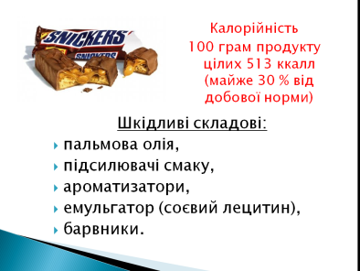
Щоб зрозуміти, з чого виготовляють чіпси, забудьте про те, що в них повинна бути картопля. Pringles випускає компанія, яка одного разу у Великобританії, заради того щоб уникнути підвищеної ставки податків, стверджувала, що в її продукті вміст картоплі настільки низький, що з технічної точки зору це і не картопляні чіпси зовсім.  Звісно в чіпсах також є харчові добавки, але найбільш небезпечний компонент картопляних чіпсів додається в них не спеціально, а є побічним продуктом такої переробки.  Акриламід - речовина, що викликає рак. Він міститься в вуглеводних продуктах, приготованих при високих температурах. | 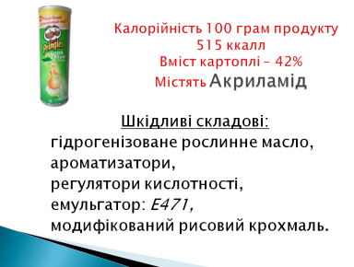

У картопляних чіпсах, які готуються в киплячій олії, міститься так багато акриламіду, що в 2005 році штат Каліфорнія хотів заборонити їх продавати. Закінчилося все тим, що за наполяганням влади і громадськості виробники чіпсів пообіцяли, що знизять кількість акриламіду в своїх продуктах в кілька десятків разів. Ця норма витримувалася американськими виробниками чіпсів до 2011 року, але в інших країнах подібної боротьби з цією речовиною не було!
Кока-кола - безалкогольний газований напій. Це один з найпопулярніших напоїв у світі, але також вважається досить шкідливим.  Яка дія цього напою на організм?  Через 10 хвилин після того, як ви випиваєте банку кока-коли, десять чайних ложок цукру (максимально допустима денна норма) вдаряють по вашому організму. Зазвичай у організму на таку кількість цукру реакція однозначна - починається блювота, у вас же це не відбувається лише тому, що фосфорна кислота відмінно пригнічує цей рефлекс. Ще через 10 хвилин відбувається різкий скачок інсуліну в кров, в цей же час печінка починає переробляти весь цукор в жири.  Ще через 20 хвилин організм повністю поглинає кофеїн, що міститься в кока-колі, від такої кількості ваші зіниці розширюються, збільшується кров'яний тиск через великий вміст цукру в крові, а також відбувається блокування аденозинових рецепторів, що відповідають за відчуття втоми і сонливості. В цей же час ваш організм збільшує вироблення гормону дофаміну, (гормон щастя, що відповідає за центр задоволення мозку).  Подібні процеси спостерігаються під час прийому героїну. Через годину після прийому однієї банки кока-коли ортофосфорна кислота прискорює метаболізм завдяки зв'язуванню кальцію, магнію і цинку у вашому кишечнику. Потім в роботу включається сечогінна система, яка виводить кальцій, магній і цинк, що знаходилися до цього в ваших кісточках. Ну і нарешті, процес переробки кока-коли завершується тим, що людина стає млявою і дратівливою. Ви все ще сумніваєтеся в тому, що кока-кола шкідлива? | 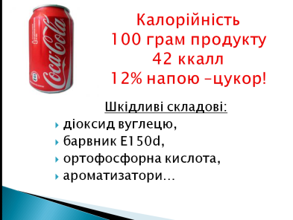

Також шкідливими є сухарики, ароматизовані горішки, енергетики, сушені морепродукти, сирні снеки, жувальні гумки, соуси, копчені ковбаси. або додаватись виробником для надання продукту певних властивостей.
2 ведучий:  Небезпечними харчові продукти стають через наявність в їх складі шкідливих речовин, які потрапляють з продовольчої сировини.  Нітрати — солі азотної кислоти, яких дуже багато в навколишнім середовищі, наприклад у ґрунті або воді.  Навантаження нітратів на організм людини стало помітно зростати останнім часом. Ця проблема з’явилась внаслідок хімізації сільського господарства, застосування мінеральних добрив з наявністю азоту для підвищення врожаїв сільськогосподарських культур.  Чим небезпечні нітрати для Вашого організму? Нітрати добре всмоктуються в шлунково-кишковому тракті, швидко попадають в кров і розносяться по всьому організму, саме тому при надходженні в організм людини нітратів в дозах, які перевищують допустимі, виникає клінічна картина гострого або хронічного нітратного отруєння.  Допустима добова доза нітратів для дорослої людини складає 325 мг. | 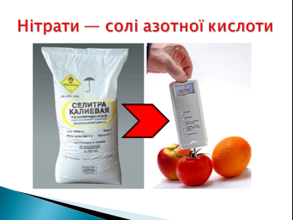
Пестициди - хімічні речовини, що застосовуються в сільському господарстві для боротьби з хворобами вирощуваних культур, різноманітними шкідниками та гризунами, а також сприяють знищенню бур'янів.  До організму людини вони потрапляють через шкіру, дихальні шляхи чи шлунково-кишковий тракт, при безпосередній роботі з пестицидами або через їжу. Пестициди здатні накопичуватись в організмі людини та викликати захворювання на рак.  Більше інформації ми отримаємо з відео.  Трансляція відео: «Невидима загроза - нітрати і пестициди» | 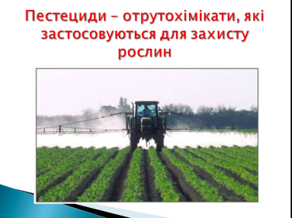
3 ведучий:  Генетично модифіковані організми (трансгени, ГМО) - це організми, в які було штучно, неможливим у природі способом, впроваджено гени інших організмів.  Найпопулярніші вирощувані в світі генетично модифіковані рослини - це картопля, соя, кукурудза, ріпак, томати, кабачки, гарбузи, цукровий буряк, рис, пшениця. Всього зараз існує більше трьох сотень генетично модифікованих харчових рослин. | 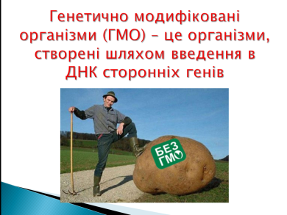
Трансляція відео: «Небезпека ГМО»

Кому бажано повністю уникати ГМО?
Перш за все, варто убезпечити дітей. Тому що в зростаючому організмі ГМО можуть вести себе найбільш непередбачувано. По-друге, без трансгенних продуктів краще обійтися жінкам, які планують вагітність і годуючим груддю. Крім того, дуже уважними до вмісту ГМО варто бути людям, схильним до алергії і до повноти.
Як розпізнати продукти з ГМО?
Що ж робити нам, покупцям? Перед походом у магазин або супермаркет, знайте, що 40% продуктів, що продаються там, містять ГМО навіть, якщо на упаковці написано «Без ГМО».
Найбільше ГМО виявлено в ковбасних виробах та виробах з м’яса (до 85%), а знайти сосиски або ковбасу без трансгенів - це практично диво. Особливо щільно насичені генно-модифікованою соєю варені ковбаси, сардельки і сосиски.
На другому місці щодо вмісту ГМО розташувалося дитяче харчування. 70% всього дитячого харчування в Україні містить генетично модифіковані компоненти.

Третю позицію займає кондитерська і хлібобулочна продукція. Генетично модифіковані організми щедро додають у печиво і шоколад, борошно, цукерки та морозиво, газовану воду. Ідентифікувати такі добавки для звичайної людини неможливо. Правда, хліб, який довго не черствіє - стовідсотково містить трансгени.
Ну, ось і визначилася трійка «лідерів». Але це ще не все. 30% ринку чаю та кави містить ГМО. Трансгенну сою успішно використовують при виробництві фаст-фуду, згущеного молока, кетчупів та соусів. Побоювання викликає і консервована кукурудза. Саме при виборі цих продуктів будьте пильнішими.
2 ведучий:
Харчові добавки — природні або синтезовані речовини, які додають в харчові продукти з метою надання їм необхідних властивостей та не вживаються самостійно у вигляді продуктів або звичайних компонентів їжі.
Зараз вже неможливо представити жоден продукт з тривалим терміном зберігання без присутності у складі харчових добавок. Якщо заглянути в історію, то харчові добавки такі як: сіль, спеції, прянощі використовуються людством дуже давно, широке їх вживання почалося в кінці XX ст. і досягло найбільшого використання в наші дні.
Залежно від свого призначення виділяються чотири великі групи харчових добавок:
— речовини, які регулюють смак продукту (ароматизатори, смакові добавки, що підсолоджують, кислоти і регулятори кислотності);
— речовини, які поліпшують зовнішній вигляд продукту (барвники, стабілізатори кольору, вибілювачі);
— речовини, які регулюють консистенцію та формують текстуру (загусники, стабілізатори, емульгатори);
— речовини, що збільшують терміни зберігання продуктів (консерванти, антиоксиданти і ін.).

Кожна харчова добавка має свій цифровий код з індексом Е, який гарантує перевірку на безпеку та може використовуватися за потреби лише у встановлених дозах. Використання харчових добавок повинне обов’язково вказуватися на упаковці.

Трансляція відео: «Харчові добавки»

Аналізуючи сучасний стан у сфері використання харчових добавок, можна зробити висновок, що цілковито убезпечити себе від шкідливого впливу небезпечних продуктів неможливо. Але споживачеві цілком під силу зменшити ризики, пов'язані із вживанням шкідливих добавок. Для цього варто запам'ятати наступні правила:
• не можна купувати харчові продукти у місцях несанкціонованої торгівлі, а також продукти кустарного виробництва;
• при придбанні харчові продукти завжди слід уважно вивчати склад товару. Пам'ятаймо, що виробники не завжди належним чином маркують продукти, часто соромлячись додавати до назв харчових добавок їхні “Е” коди, що є прямим порушенням чинних у країні стандартів;
• при купівлі продуктів варто уникати тих із них, що містять яскраві барвники. Насамперед це стосується солодких напоїв, а також дешевих кондитерських виробів. Пам'ятаймо також, що деякі синтетичні барвники особливо небезпечні для дітей;
• не варто зловживати продуктами, що містять консерванти, але краще взагалі відмовитись від них, замінивши на аналогічні, що не містять консервантів;
• слід уникати вживання продуктів, що містять замінники цукру, наприклад, ацесульфам калію (Е 950), аспартам (Е 951), цикламат натрію (Е 952), сахарин (Е 954). Зазвичай ці добавки містяться у дешевих солодких напоях та у жувальних гумках. Більшість замінників цукру є шкідливими для здоров'я, особливо дитячого.

Втім, при виборі харчових продуктів все ж таки слід віддавати перевагу продуктам, виготовленим власноруч. Це дозволить звести до мінімуму використання харчових добавок, а, отже, зменшить ризики, пов'язані з їх споживанням.
4 ведучий:
На завершення хочемо подарувати вам хороший настрій. Пропонуємо до вашої уваги гумореску Миколи Савчука «Українська кухня».
Не зле вранці прокинутись,
Трохи недоспати
І про кухню українську
Порозміркувати.

Що то колись нашим предкам
Їлося й пилося...
І де воно поділося?..
Як нове взялося?

Ось, наприклад, в Україні
Старе й мале знало,
Що найліпша наша їжа –
Сите біле сало.

Як заколять кабанчика
Чи заріжуть свинку –
Було харчів і запасів
На ціліську зимку.

Їсиш собі м'ясо й сало,
А воно не шкодить
І водночас сила свинська
В тебе переходить.

Як з'їдалось біле сало
На три грубих пальці,
То був один українець
Так, як три китайці.

А тепер нам обминати
Радять солонину,
Мовляв, у ній забагато
Є холестерину.

Зате їжте, українці,
Стегенця із курки,
А ту курку годували
Таблетками, з рурки.

Тому курка, хоч від яйця
Лишень тиждень має,
А вже така виглядає,
Наче півня знає.

Відтак з неї молодої
Лаби виривають,
А всі нутрощі і пір'я
В яму викидають.

Бо у курки від таблеток
Геть усе зіпсуте,
Одні стегна поголені
Сяк-так можуть бути.

Або палочки із крабів
(ще одна дивота),
Нам у кожнім ресторані
Пхають їх до рота.

Чому нам не пропонують
Варенії раки
Замість їсти пресовані
Й морожені фляки?

Або що смачніше в світі,
Ніж борщ і сметанка?
Виявляється, смачніше –
Це «Ґаліна бланка».

То ж з юшками і борщами
Ми дали вже маху
І посьорбуєм бульйони
З курячого праху.

Або їлося квасолі
Вродзріб і товчені,
Олією заправлені
Та почасничені.

Було, вийдеш по вечері,
Станеш коло тину,
Сусідові пошлеш привіт
Почерез шпарину.

Сусід тобі два привіти
Пошле у повітрі,
Та так, наче вареники
Вибухли в макітрі.

Отож є в нас вареники
З сиром і з сливками,
Що пливуть поміж кишками
Теплими боками.

Сметаною чи шкварками
Щедро перелиті...
Де є страва ще смачніша
На цім білім світі?

Але декотрі матолки
На тісті звихнені,
Переходять дуже радо
На чужі пельмені.

А в деяких наших барах
Ліплять ті пельмені
Такі малі, що порція
Ховається в жмені.

Можливо, в нас колись більше
Муки петлювали?
Можливо, в нас тепер менші
Роти поставали?

Але якщо придивитись,
Як їмо хот-доги,
То у рот наш можуть влізтись
Оленячі роги.

Десерт колись щоосені
Та щовесни мали:
Із яблуні чи з черешні
Живий овоч рвали.

Або меду із щільників
Наточать у збанок
І вже тобі за один раз
Вечеря й сніданок.

А тепер щокілька кроків –
Різні марципани,
Особливо на базарах
Купують банани.

Ті банани на деревах
Ще лиш зацвітають,
А їх уже рвуть, складають,
Трійлом обробляють.

Заки овоч цей заморський
будемо лупити,
То він уже мав би разів
Так зо п'ять зогнити.

Колись у нас узвар пили
Смачний, з сушениці,
А тепер є кока-коли,
«Фанти» і пепсиці.

В двадцять першому столітті
Так воно виходить,
Що з харчами й напоями
Цей світ на пси сходить.

Додають фарби до водів,
До харчів отрути,
(Стоїть ковбаса півроку
і її не чути).

У січні вже огірки є,
В грудні – помідори,
Ну а ліки є в аптеках,
В лікарнях – доктори.

А все тому, що у світі
За великі гроші,
Зроблять навіть з ґуми шницель,
Зварять юшку з воші.

Ну а сало, то є сало –
Нікому не шкодить,
І, головне, ніхто його
В світі не підробить.

Так, що їжте, люди, сало,
Узвар попивайте,
Живіть довго і багато
І добре ся майте!
Викладач:
Україна здавна славиться своєю гостинністю, багатою і смачною кухнею. Борщі та пампушки, паляниці й галушки, вареники й ковбаси, печеня й напої з фруктів і меду відомі далеко за межами України. Тому українці достойні споживати, якісні харчові продукти. Сподіваємось, що ми переконали вас у необхідності дбати про своє здоров'я та споживати лише корисні продукти.

